ИНФОРМАЦИОННОЕ ПИСЬМО
Уважаемые коллеги!
Приглашаем вас принять участие во Всероссийской научно-практической конференции «Инновационные процессы развития образования: опыт и перспективы», которая состоится 24 ноября 2022 года в г. Сыктывкар (Россия, Республика Коми) на базе института педагогики и психологии ФГБОУ ВО «Сыктывкарский государственный университет имени Питирима Сорокина».
К участию в Конференции приглашаются преподаватели профессионального образования, педагогические, руководящие и иные работники образовательных организаций, осуществляющих образовательную деятельность, магистранты, аспиранты.
В РАМКАХ КОНФЕРЕНЦИИ ПРЕДЛАГАЮТСЯ СЛЕДУЮЩИЕ ТЕМЫ ДЛЯ ОБСУЖДЕНИЯ:
- Механизмы реализации современной парадигмы педагогического образования
- Современные тенденции управления педагогическими системами
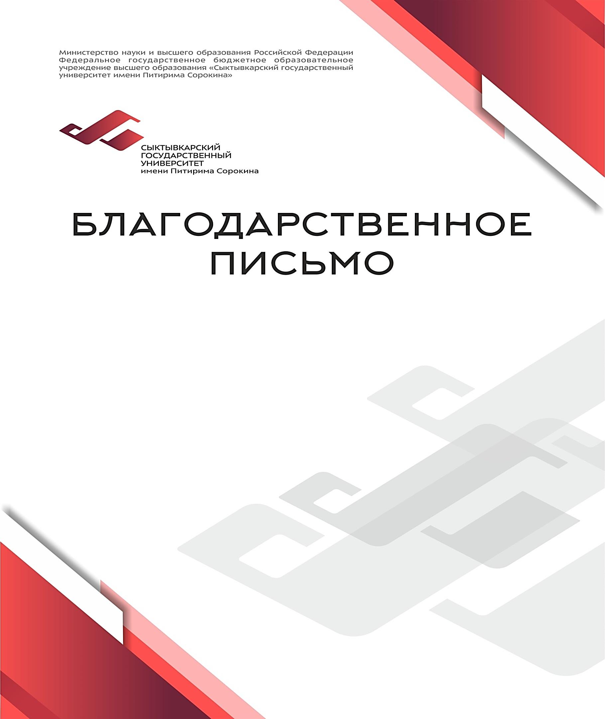
- Научно-методическое сопровождение профессиональной деятельности в сфере образования
- Психолого-педагогическое сопровождение образовательного процесса
- Опыт реализации образовательных стандартов в практике общего, профессионального и дополнительного образования
- Современные технологии повышения квалификации и переподготовки педагогических кадров
- Опыт, проблемы и перспективы образования детей с ОВЗ
- Опыт реализации образовательных проектов этнокультурной направленности в современном образовании
- Цифровые технологии в образовании
КЛЮЧЕВЫЕ ДАТЫ:
до 1 ноября 2022 г. (включительно) оформить электронную Заявку (приложение 1), Согласие на обработку персональных данных (приложение 2), Согласие на обработку персональных данных, разрешенных субъектом персональных данных для распространения (приложение 3) Согласие на фото и видеосъемку, размещение фотографий (приложение 4) и Лицензионный договор в 2-х экземплярах (приложение 5) и выслать на адрес conferenceipip@syktsu.ru с названием следующего формата: Заявка_Иванова.doc, Согласие_Иванова.doc, Договор_ Иванова.doc.
до 7 ноября 2022 г. необходимо выслать Статью на электронную почту Конференции conferenceipip@syktsu.ru в форматах doc, docx, или rtf с названием: Статья_Иванова.doc (docx или rtf)
до 10 ноября 2022 г. оригиналы Заявки, Согласия на обработку персональных данных и Лицензионного договора (в 2-х экземплярах) необходимо прислать или принести по адресу:
167000 Республика Коми
г. Сыктывкар
Ул. Коммунистическая, д. 25
Институт педагогики и психологии к. 117, 134
Программа Конференции будет размещена на сайте СГУ им. Питирима Сорокина по эл. адресу: https://www.syktsu.ru и разослана всем зарегистрировавшимся участникам по указанным e-mail адресам в Заявке.
УЧАСТИЕ В КОНФЕРЕНЦИИ
Проведение Конференции в очном или смешанном (очном и дистанционном) формате будет зависеть от эпидемиологической ситуации в ноябре 2022 г.
Возможны следующие варианты участия в Конференции:
➢ устный доклад с публикацией материалов;
➢ устный доклад без публикации материалов;
➢ участие без доклада (слушатель).
Обратите внимание: публикация в сборнике материалов Конференции без выступления (заочное участие) не предусмотрено. К публикации будут приняты только те материалы, которые успешно прошли рецензирование и были представлены на Конференции в формате доклада.
Регламент выступления - 10 минут: доклад – до 7 минут, обсуждение – до 3 минут.
Сертификаты участников. Участники, представившие доклады, получат сертификат докладчика (в электронном формате). Слушатели Конференции, заполнившие заявку на участие, получат сертификат слушателя (в электронном формате).
Сборник материалов Конференции. Материалы, успешно прошедшие рецензирование, публикуются в сборнике научных трудов Конференции, индексируются в РИНЦ. Правила оформления материалов представлены в Приложении 6.1, 6.2. Все материалы проходят проверку в системе «Антиплагиат».
Статьи принимаются до 7 ноября 2022 года включительно по электронной почте conferenceipip@syktsu.ru.
Для участия в Конференции необходимо:
1. Подать Заявку на участие в Конференции можно по электронной почте conferenceipip@syktsu.ru. (форма заявки в Приложении 1). Решение оргкомитета о включении доклада в программу Конференции будет сообщено по электронной почте не позднее 01 ноября 2022 года.
2. В случае решения программного комитета о включении доклада в программу Конференции авторы имеют возможность предоставить полнотекстовую версию материалов не позднее 07 ноября 2022 года, т.е. выслать Статью на электронную почту Конференции conferenceipip@syktsu.ru в форматах doc, docx, или rtf с названием: Статья_Иванова.doc (docx или rtf)
3. Оригиналы документов необходимо прислать или принести до 10 ноября 2022 г. по адресу: 167000 Республика Коми г. Сыктывкар, Ул. Коммунистическая, д. 25 Институт педагогики и психологии к. 117, 134. Необходимые документы:
- Заявки (Приложение 1),
- Согласие на обработку персональных данных (Приложение 2),
- Согласие на обработку персональных данных, разрешенных субъектом персональных данных для распространения (Приложение 3),
- Лицензионный договор (Приложение 4) (в 2-х экземплярах),
- Согласие на фото и видеосъемку, размещение фотографий (приложение 5).
4. Прием заявок на участие в Конференции от слушателей осуществляется до 20 ноября 2022 г. (включительно)

Оргвзнос за участие в Конференции и публикацию в сборнике не взимается. Оплату проезда и командировочные расходы берут на себя участники Конференции или направляющая организация.
Рабочие языки Конференции: русский
Контактная информация организационного комитета:
e-mail:conferenceipip@syktsu.ru
Телефоны:
8 (904) 239-87-16; контактное лицо - Терентьева Светлана Николаевна
8 (8212) 42-27-16; контактное лицо – Поберезкая Вита Федоровна
Будем рады Вас видеть на Всероссийской научно-практической Конференции «Инновационные процессы развития образования: опыт и перспективы»!
Приложение 1

Заявка участника
Всероссийской научно-практической Конференции
«Инновационные процессы развития образования:
опыт и перспективы»

Форма участия: | Выбрать один из трех вариантов:
 | 1. устный доклад с публикацией материалов
 | 2. устный доклад без публикации материалов
 | 3. участие без доклада (слушатель)
ФИО полностью
Ученая степень
Ученое звание
Республика (край)
Город (село)
Полное наименование места работы
Должность
E-mail
Контактный телефон
(c кодом города)
Тема доклада
Ключевые слова (5-10 слов)

Оргкомитет гарантирует строгое соблюдение требований законодательства в отношении персональных данных. Контактная информация используется исключительно для оперативного решения вопросов участия в Конференции и публикации материалов.

Приложение 2
СОГЛАСИЕ НА ОБРАБОТКУ ПЕРСОНАЛЬНЫХ ДАННЫХ
Я, ________________________________________________________________________________,
паспорт: серия______№ _________, выдан ____________________________________________________,
__________________________________________________________________________________________ проживающий(-ая) по адресу ______________________________________________________________________
__________________________________________________________________________________________________
даю согласие Федеральному государственному бюджетному образовательному учреждению высшего образования «Сыктывкарский государственный университет имени Питирима Сорокина» (далее – ФГБОУ ВО «СГУ им. Питирима Сорокина»), находящемуся по адресу: Республика Коми, г. Сыктывкар, Октябрьский проспект, 55, на обработку персональных данных (своих или представляемого в случае его недееспособности) с использованием средств автоматизации, а также без использования таких средств с целью проведения Всероссийской научно-практической конференции «Инновационные процессы развития образования: опыт и перспективы» (далее-Конференции) и публикации и тиражирования моей(их) статьи(ей) (далее – работ) «_________________________________________________________________________________________
_______________________________________________________________________________» в сборнике материалов Всероссийской научно-практической конференции «Инновационные процессы развития образования: опыт и перспективы», а также наиболее полного исполнения ФГБОУ ВО «СГУ им. Питирима Сорокина» обязательств и компетенций в соответствии с Федеральным законом от 27.07.2006 г. №152-ФЗ «О персональных данных», Федеральным законом от 29.12.2012 №273-ФЗ «Об образовании в Российской Федерации», Уставом ФГБОУ ВО «СГУ им. Питирима Сорокина», и иными нормативно-правовыми актами Российской Федерации.
В соответствии с данным согласием для обработки предоставляется следующая информация: фамилия, имя, отчество полностью, ученая степень, ученое звание, республика (край), город (село), полное наименование места работы, должность, е-mail, контактный телефон (c кодом города).
Настоящее согласие предоставляется на осуществление любых действий в отношении персональных данных, которые необходимы для достижения указанных выше целей, включая: сбор, распространение, систематизацию, накопление, хранение, уточнение (обновление, изменение), использование, предоставление, обезличивание, блокирование, уничтожение.
Основанием для обработки персональных данных Участника является: нахождение Университета в Реестре операторов персональных данных, приказ «О проведении Всероссийской научно-практической конференции «Инновационные процессы развития образования: опыт и перспективы», настоящее Согласие.
Настоящее Согласие действует с момента подписания Участником Согласия и до момента завершения Конференции, включая печатание и рассылку материалов Конференции Участникам. По завершению Конференции, материалы, включая персональные данные Участников, уничтожаются, кроме разрешенных к распространению персональных данных.
Обработка персональных данных, не включенных в общедоступные источники, прекращается по истечении 10 рабочих дней с даты завершения Конференции, и данные удаляются (уничтожаются) из информационных систем Университета после указанного срока (кроме сведений, хранение которых обусловлено требованиями законодательства Российской Федерации).
Согласие на обработку персональных данных действует бессрочно и может быть отозвано Участником путем подачи письменного заявления в Университет лично Участником, либо отправлением заказного письма по адресу, указанному в начале данного Согласия. В случае отзыва Участником Согласия на обработку персональных данных Университет прекращает обработку персональных данных Участника и уничтожает персональные данные в срок, не превышающий семи рабочих дней с даты поступления указанного отзыва.
«___» _______________ 20 ___ г. ________________________ ____________
(Ф.И.О) (подпись)
Приложение 3
Согласие
на обработку персональных данных,
разрешенных субъектом персональных данных для распространения
Я, _____________________________________________________________________________________
(фамилия, имя, отчество субъекта персональных данных)
контактная информация: тел. ________________________________________________________________
адрес электронной почты: ___________________________________________________________________
почтовый адрес: ___________________________________________________________________________
даю согласие СГУ им. Питирима Сорокина, находящемуся по адресу: Октябрьский пр-т, дом 55 г. Сыктывкар, Республика Коми, Северо-Западный федеральный округ, 167001, ИНН 1101483236, ОГРН 1021100507230 на размещение моих персональных данных на сайте СГУ им. Питирима Сорокина https://www.syktsu.ru/; размещение в Научной электронной библиотеке (eLibrary.ru) и включение в наукометрическую базу Российского индекса научного цитирования – РИНЦ посредством которых будет осуществляться предоставление доступа неограниченному кругу лиц и иные действия с персональными данными субъекта персональных данных.
Цель обработки персональных данных исполнение Федерального закона от 27.07.2006 № 152 − ФЗ «О персональных данных», Федерального закона от 27.07.2006 № 149 − ФЗ «Об информации, информационных технологиях и защите информации», Федерального закона от 29.12.2012 № 273 − ФЗ «Об образовании в Российской Федерации»; проведение Всероссийской научно-практической конференции «Инновационные процессы развития образования: опыт и перспективы» (далее-Конференции), публикация и тиражирование моей(их) статьи(ей) (далее – работ) «________________________________________________________________________________________
________________________________________________________________________________________»
_{(название работ)}
в сборнике материалов Всероссийской научно-практической конференции «Инновационные процессы развития образования: опыт и перспективы»
Категории и перечень персональных данных, на обработку которых дается согласие субъекта персональных данных: фамилия, имя, отчество полностью, ученая степень, ученое звание, республика (край), город (село), полное наименование места работы, должность, е-mail, контактный телефон (c кодом города).
Категории и перечень персональных данных, для обработки которых устанавливаю условия и запреты, а также перечень устанавливаемых условий и запретов____________________________________________________________________________________________________________________________________________________________________________________________________________________________________________________________________
(заполняется по желанию субъекта персональных данных)
Условия, при которых полученные персональные данные могут передаваться оператором, осуществляющим обработку персональных данных, только по его внутренней сети, обеспечивающей доступ к информации лишь для строго определенных сотрудников, либо с использованием информационно-телекоммуникационных сетей, либо без передачи полученных персональных данных ________________________________________________________________________________________
________________________________________________________________________________________
(заполняется по желанию субъекта персональных данных)
Данное согласие действует бессрочно. Данное согласие может быть отозвано в любой момент по моему письменному заявлению.
«___» _______________ 20___г. _________________ _____________________
(подпись субъекта персональных данных) (И.О. Фамилия)

Приложение 4
СОГЛАСИЕ
на фото и видеосъемку, размещение фотографий

Я, _____________________________________________________________________,

паспорт серия ______ № ____________ выдан __________________________________
______________________________________________ «___» ____________20 ___ г.,
даю свое согласие на фото и видеосъемку для участия во Всероссийской научно-практической конференции «Инновационные процессы развития образования: опыт и перспективы».
Я даю согласие на использование фото и видеоматериалов исключительно в следующих целях:
Размещения на официальном сайте СГУ им. Питирима Сорокина https://www.syktsu.ru/.
Я информирован(а), что СГУ им. Питирима Сорокина гарантирует обработку фото и видеоматериалов в соответствии с Положением о Всероссийской научно-практической конференции «Инновационные процессы развития образования: опыт и перспективы».
Данное согласие действует бессрочно. Данное согласие может быть отозвано в любой момент по моему письменному заявлению.
Я подтверждаю, что, давая такое согласие, я действую по собственной воле и в своих интересах.

«____» ___________ 20__ г. _____________ _________________________________
(подпись) (И.О. Фамилия)

Приложение 5
ЛИЦЕНЗИОННЫЙ ДОГОВОР
о предоставлении права использования
Произведения
г. Сыктывкар «___»__________ 2022 г.

____________________________________________________________________________, (Ф.И.О. полностью)
Именуемый(ая) в дальнейшем «Автор», с одной стороны, и Федеральное государственное бюджетное образовательное учреждение высшего образования «Сыктывкарский государственный университет имени Питирима Сорокина» (далее – «Лицензиат») в лице проректора Новиковой Натальи Николаевны, действующего на основании приказа от 01.09.2021 № 7/01-11, с другой стороны, далее совместно именуемые «Стороны», договорились о нижеследующем:

1. ПРЕДМЕТ ДОГОВОРА
1.1. Автор безвозмездно предоставляет Лицензиату права на использование созданного творческим трудом Автора Произведения под рабочим названием _______________________________________________________________________________________________________________
_______________________________________________________________________________________________________________
_______________________________________________________________________________________________________________
объемом __________ страниц (формат А4, 14 кегль шрифта, через 1,5 интервала),
для публикации в сборнике «Всероссийской научно-практической конференции «Инновационные процессы развития образования: опыт и перспективы» в обусловленных настоящим Договором сроках.
1.2. Настоящий Договор вступает в силу с момента его подписания обеими сторонами и действует в течение 5 (пяти) лет. Если за тридцать календарных дней до истечения срока действия настоящего договора Стороны в письменном виде не уведомили друг друга о его расторжении, настоящий договор автоматически пролонгируется на следующие 5 (пять) лет.
1.3. Лицензиат получает право использовать предоставленные неисключительные права способами и в пределах, определенных настоящим Договором.
1.4. Автор передает Лицензиату оригинал Произведения в печатном и электронном виде в соответствии с требованиями, установленными Издательским центром ФГБОУ ВО «СГУ им. Питирима Сорокина» и прописанными в Положении об издательской деятельности ФГБОУ ВО «СГУ им. Питирима Сорокина».
1.5. Автор гарантирует наличие у него предоставляемых по настоящему Договору авторских прав на Произведение.
1.6. Автор дает согласие на обработку персональных данных.
2. ПРАВА И ОБЯЗАННОСТИ СТОРОН
2.1. По настоящему Договору Автор безвозмездно предоставляет Лицензиату следующие неисключительные права:
2.1.1. право на воспроизведение и распространение Произведения путем: изготовления экземпляров произведения, записи в память ЭВМ, опубликования;
2.1.2. право на перевод Произведения на иностранные языки;
2.1.3. право на доведение Произведения до всеобщего сведения посредством перевода ее в электронную форму и размещения в компьютерных сетях, в том числе в сети Интернет;
2.1.4. право на заключение договоров на передачу вышеперечисленных прав иным лицам.
2.2. Автор сохраняет за собой право использовать самостоятельно или предоставлять аналогичные права на использование Произведения третьим лицам.
2.3. Лицензиат не берет на себя обязательство по предоставлению Автору отчетов об использовании Произведения.
2.4. Лицензиат вправе без согласования с Автором внести в Произведение редакционную правку без искажения смысла.
2.5. Лицензиат вправе направить Произведение третьим лицам для рецензирования.
2.6. Лицензиат вправе самостоятельно решать вопросы, связанные с полиграфическим оформлением и размещением Произведения в электронных библиотеках, международных и российских базах данных.
2.7. Лицензиат вправе использовать Произведения на территории всего мира.
2.8. Лицензиат вправе расторгнуть настоящий Договор в случае, если установит, что на момент заключения Автор не обладал вышеперечисленными правами на предмет Договора.

3. ПРОЧИЕ УСЛОВИЯ
3.1. Настоящий договор вступает в силу с момента подписания Сторонами и действует в течение всего срока действия лицензии на статью, указанного в пункте 1.2 настоящего Договора.
3.2. Во всем, что не предусмотрено настоящим Договором, Стороны руководствуются действующим законодательством Российской Федерации.
3.3. Все уведомления и сообщения должны направляться в письменной форме.

4. АДРЕСА И РЕКВИЗИТЫ СТОРОН
Автор: Адрес регистрации по месту жительства:____________________________________________________
_______________________________________________________________________________________________________________
Почтовый адрес:__________________________________________________________________________________________
_______________________________________________________________________________________________________________
Паспорт серия____________номер_____________кем икогда выдан______________________________________
_______________________________________________________________________________________________________________
_______________________________________________________________________________________________________________
_______________________________________________________________________________________________________________
Лицензиат: Федеральное государственное бюджетное образовательное учреждение высшего образования «Сыктывкарский государственный университет имени Питирима Сорокина». Юридический/ почтовый адрес: 167001, Северо-Западный федеральный округ, Республика Коми, г. Сыктывкар, Октябрьский пр., 55
ПОДПИСИ СТОРОН
Автор: _______________ Лицензиат: ______________________ (Н.Н. Новикова)

Приложение 6.1
Требования к оформлению статьи
Уважаемые авторы!
В целях качественного и своевременного сопровождения публикаций издательский центр СГУ им. Питирима Сорокина убедительно просит соблюдать нижеследующие правила при подготовке к изданию материалов Конференций. Редколлегия сборника и издательский центр оставляют за собой право не включать статьи, не соответствующие данным требованиям. Ответственность за научно-теоретический уровень и оригинальность публикуемого материала несут авторы.
К публикации принимаются статьи объемом не более 5 страниц печатного текста. Все статьи будут проверены по программе «Антиплагиат». В случае высокого уровня заимствования материал будет отклонен. Допустимый процент оригинальности – не менее 70 %.
Представленные к публикации материалы должны иметь научный характер, обладать новизной.
Автор(ы) статей несут ответственность за содержание материалов, представляемых на Конференцию. Заявленный материал должен соответствовать тематике Конференции, проверен на предмет стилистических, орфографических, грамматических и пунктуационных ошибок и оформлен в соответствии с требованиями.
Материалы Конференции не должны быть ранее опубликованы. Материалы не рецензируются и не возвращаются. Автор, предоставляющий информацию (включая изображения других лиц и др.), несет полную ответственность за законность ее использования. Автор указывает соответствующую информацию об авторских правах используемой информации и ссылки. Автор несет ответственность за содержание и достоверность представленной информации.
Библиографический список оформляется по ГОСТ-2008.
Внимание!!! Тексты статей, оформление которых не соответствует перечисленным требованиям, к изданию не принимаются.
Оргкомитет оставляет за собой право отклонить статьи за несоответствие с требованиями к научным материалам.

К публикации будут приниматься тщательно отредактированные тексты. Ответственность за ошибки и неточности несут авторы.
Статьи, несоответствующие требованиям, будут отправлены на доработку авторам.
- формат страницы: А4 (210x297),
- текстовый редактор MicrosoftWord;
- Шрифт Times New Roman, кегль 14;
- межстрочный интервал – 1,5;
- поля (левое, правое, верхнее, нижнее) - 2 см.
- абзацный отступ – 1,25 см (при создании абзацев не пользоваться табуляцией и пробелами), выравнивание текста по ширине.
- ориентация – книжная, без простановки страниц, без переносов, без постраничных сносок;
- ссылки на литературу и источники внутритекстовые, оформляются по ГОСТ Р 7.0.5.-2008.
Пример: [3, с. 35-38], [4], [2, с. 41; 6, с. 45-46], [8, л. 12; 9, л.л. 9-11]. Список источников и литературы оформляется в конце, в алфавитном порядке.
По правому краю жирным шрифтом – фамилия, имя, отчество автора (авторов). Далее – ученая степень, звание, должность, название образовательной организации и города, e-mail (см. Пример оформления статьи).
Название статьи печатается жирным шрифтом по центру (см. Пример оформления статьи).
Аннотация: краткая информация о содержании статьи (см. Пример оформления статьи).
Ключевые слова: не более 5-7 слов (см. Пример оформления статьи).
После отступа в один интервал следует текст (см. Пример оформления статьи).
По завершении статьи в один интервал следует Библиографический список, который обозначается *** (см. Пример оформления статьи).

Приложение 6.2
Образец оформления статьи
Иванов Иван Иванович
кандидат педагогических наук, доцент
кафедры начального образования
ФГБОУ ВО «СГУ им. Питирима Сорокина»,
г. Сыктывкар, Россия,
e-mail: ivanov@mail.ru

УСЛОВИЯ РЕАЛИЗАЦИИ ЭТНОКУЛЬТУРНОГО КОМПОНЕНТА
ОБРАЗОВАНИЯ В НАЧАЛЬНОЙ ШКОЛЕ
Аннотация: в статье рассматриваются условия реализации этнокультурного компонента в начальной школе
Ключевые слова: этнокультурное образование, младший школьник, начальная школа.
Ivanov Ivan Ivanovich,
Candidate of Pedagogical Sciences, Associate Professor of the Department
primary education "SSU them. Pitirim Sorokin", Syktyvkar, Russia,

CONDITIONS FOR THE IMPLEMENTATION OF
ETHNOCULTURAL EDUCATION COMPONENT IN ELEMENTARY
SCHOOL
Annotation: the article discusses the conditions fo r the implementation of the ethnocultural component in primary school.
Keywords: elementary school, ethnocultural education, primary school student.
Тескт текст текст текст текст текст текст текст текст текст текст текст текст текст текст текст текст текст текст текст текст текст текст текст текст текст текст текст текст текст текст текст текст текст текст текст текст текст текст текст текст текст текст текст текст текст текст текст текст текст текст…
***
1. Берестова, Т.Ф. Поисковые инструменты библиотеки / Т.Ф.Берестова // Библиография. - 2006. - № 6. - С. 19.
2. Морозова, Н.А. Российское дополнительное образование как многоуровневая система: развитие и становление: дис. ... докт. пед. наук. - М., 2003. С. 63. [Электронный ресурс] - Режим доступа: https://www.dissercat.com/content/rossiiskoe—dopolnitelnoe—obrazovanie—как—mnogourovnevaya-sistema-razvitie-i-stanovlenie (Дата обращения: 07.09.2021 г.).
3. Насырова, Г.А. Модели государственного регулирования страховой деятельности [Электронный ресурс] /Г.А.Насырова // Вестник Финансовой академии. - 2003. - N 4. - Режим доступа: http://vestnik.fa.ru/4(28)2001.html - (дата обращения 20.09.2021).
4. Художественная энциклопедия зарубежного классического искусства [Электронный ресурс]. - М.: Большая Рос. Энцикп., 1996. – 1 электрон, опт. Диск (CD-ROM).
5. Чеков, М.О. Теория и практика дополнительного образования детей в России: монография. - Самара: Изд-во СамГПУ, 2001. - С. 7 - 8.

